(Храм Рождества Пресвятой Богородицы в ст. Кисляковской)
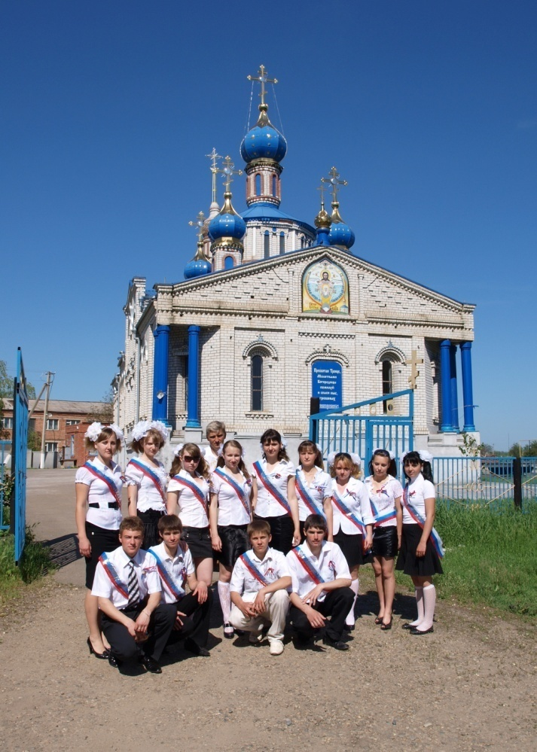
У
У

УУчитель начальных классов МОУ СОШ № 2 ст. Кисляковской. Кущёвского района Краснодарского края Н.Н. Маковецкая.

Урок для учащихся 4 класса.

-формирование у учащихся представления о месте православной культуры, истории, морали и нравственности в традициях России и своей малой Родины;
-воспитание уважительного отношения к традициям своего народа;

-закрепить представление учащихся об архитектуре православных храмов;
-развивать монологическую речь;
-воспитывать уважительное отношение к традициям своего народа.
- художественно – конструкторская деятельность;
- групповая.

презентация « Храм моей станицы»
( подготовленная учащимися);
заготовки деталей храма;
православные песнопения (диск);
алтарь, шатровый стиль,
амвон, клиросы,паперть.

Урок для учащихся 4 класса

ХОД УРОКА:

- Организационный момент.

Вот и снова мы вместе. Я рада видеть ваши любопытные глазки.
Чувствую: сколько вопросов накопилось у вас со времени нашего прошлого занятия. И это очень хорошо.
Надеюсь, мы сегодня с вами вместе поразмышляем, и снова найдём правильную тропинку среди трудных жизненных дорог, ситуаций.
Эпитет нашего урока:
(Чтение учащимися)

«Как реки текут в море, так души людей к Богу»

Предлагаю вам, ребята сегодня задуматься над этими словами.

II. Вступительное слово учителя.
А сегодня мы завершаем изучение большой темы «Храм- дом Божий».
Невозможно представить себе русский город или посёлок без храма. Это особенные, неповторимые и вместе с тем родные друг другу и каждому русскому человеку архитектурные сооружения были главным украшением городских и сельских пейзажей России.
Трудно ли, радостно ли живётся людям, но без храма жизнь их немыслима: и беды, и праздники собирают их в храме, где всё напоминает о духовном, высоком назначении человека, ибо это дом Божий.
И поднимаются храмы, встают один за другим, строятся, восстанавливаются, реставрируются, иногда возвращаются к нам из небытия, как это произошло, например, с Храмом Христа Спасителя в Москве.
Украшают, облагораживают наш мир храмы, радуют глаз, умиротворяют душу внешней красотой, гармоничным звоном колоколов.

III. Работа по теме «Храм».
Давайте вспомним, что мы знаем о храме?
Сейчас, я предлагаю вам, самим поучаствовать в строительстве храма.
(Учитель раздаёт шаблоны деталей храма учащимся).
-Каждая группа получает своё задание. Я очень надеюсь что,
вы справитесь.
(Изготовление учащимися деталей храма. Когда группы завершили работу, рассказывают о назначении детали).
Сборка храма.

Беседа:
- Что такое храм? (это место, где встречаются верующие во Христа)
- Для чего предназначены храмы? (для встречи и общения с Богом каждого человека, для соборных молитв, для совершения богослужения)
-Какие разновидности храмов вы знаете? (соборы, кафедральные соборы, часовни)
- Когда появились первые храмы на Руси? (после принятия Христианства на Руси, в 988 году)
- Какой храм был первым построен на Руси? (церковь Пресвятой Богородицы при Владимире Красно солнышко в 989- 996 гг.)
- Какие древние русские храмы сохранились до наших дней? (Спасо- Преображенский собор в Чернигове (приблизительно 1036г.); Собор Святой Софии в Киеве (приблизительно 1037г.); Собор Святой Софии в Новгороде, Полоцке и другие)
- Какие архитектурные стили использовались при строительстве храмов? (крестово-купольный, шатровый)
- Каковы особенности крестово-купольного стиля? Назовите храмы, построенные в этом стиле. (церковь Покрова на Нерли, Святого Николая Чудотворца и др.)
- Назовите особенности шатрового стиля? Какие храмы, построенные в этом стиле, вы можете назвать? (храм Василия Блаженного)
Почему шатровый стиль использовался только до середины 17 века? (когда патриархом стал Никон, он запретил строить храмы в шатровом стиле).
Кто из вас был в храме и что вы там видели?
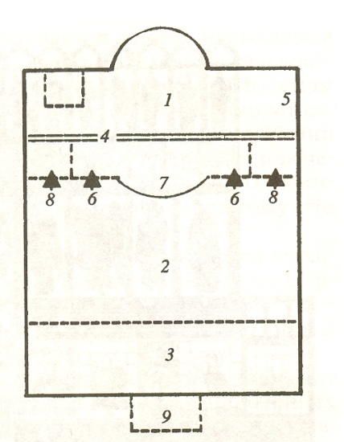
- Давайте вспомним, что из себя представляет,внутреннее устроение храма? Из каких частей он состоит?

Работа со схемой:
- - алтарь
- - неф
- - притвор
- - иконостас
- - ризница
- - солея
- - амвон
- - клиросы
- - паперть

- Какие знаменитые храмы России вы знаете? С какими важными событиями для нашей Родины связано их строительство? (Храм Василия Блаженного построен по приказу Ивана Грозного зодчими Бармой и Постником в честь взятия Казани; Архангельский собор в Москве- усыпальница русских князей; Казанский собор построен в 17 веке в честь освобождения Москвы от поляков; Храм Христа Спасителя построен по приказу Николая Первого в честь победы над наполеоновской армией в 1812 году и другие храмы)
Молодцы, ребята! Я вижу, что ваши знания по теме «Храм - дом Божий» достаточно хорошие.

I V .Новая тема.

А сегодня мы с вами поговорим о Храме, который дорог каждому из нас.
(Показ презентации предварительно подготовленным учащимся).

Слайд № 1

Да, ребята - это Храм Рождества Пресвятой Богородицы.
Вы были в нём? Что вы можете о нём рассказать?

Что вам там больше всего запомнилось?
Что вам известно из истории нашего храма?
(Выслушиваются ответы детей)

(Показ презентации. Слайд № 2)

Учащийся:
Кисляковская – одна из самых первых казачьих станиц – в этом году отмечает 216-летие.
Церковь воссоздана в 2004 году. Руководил строительством храма отец Валентин, сам по профессии строитель.

(Показ презентации.Слайд № 3)

Помогали в строительстве Храма станичники, ученики. Благодаря Богу, который дал силы и терпение был создан такой чудесный Храм. На великие праздники собирает он весь люд своим колокольным звоном. Далеко слышны переливы колоколов. А ведь вы же знаете, что этот звон очищает, оздоравливает, вселяет веру.

(Показ презентации. Слайд № 4)

А что есть православный храм для каждого из нас?
Золотые кресты, запах ладана, святые образа в мерцании лампад, купала, величественные своды, росписи на стенах, одетый в золото иконостас, горящие свечи, длительные службы Великого поста, радостное пение на Пасху и Рождество. С Храмом связана наша жизнь - от рождения до смерти.
(Показ презентации. Слайд № 5.)
Слайд № 6.
Слайд № 7.

Учитель: А сейчас , ребята я предлагаю вам подумать, чем мы можем помочь нашему Храму оставаться таким же красивым, ухоженным?

(Ответы детей) - ухаживать за клумбами на территории храма
- помогать убирать территорию
- сажать цветы

Учитель:
И конечно же должны помнить , что своими хорошими поступками мы не только приносим пользу но и учимся жить по Законам Божьим, и тогда вы
будете вознаграждены.

Знаете, ребята , что сказано в Святом Евангелии?

Что «Бог приготовил, любящим Его,»-
То, «чего не видел глаз, не слышало ухо и не приходило на сердце человеку».
Я желаю вам, что бы вы были награждены этими дарами – этой милостью Божьей.

Обратимся вновь к эпиграфу нашего урока.
(прочитали)

Как же вы понимаете эти слова?
(Ответы детей)

Учитель: Вы правы. В минуту радости мы вспоминаем о Боге и благодарим его за всё.
В минуту скорби мы ищем у Бога утешения, поддержки, понимания.
Мы спешим в Храм, что бы увидеть глаза святых, доверить им свои думы.
Именно поэтому так нужен нам Храм, вера в Бога.

V .Обобщение знаний полученных на уроке:
-Что нового узнали на уроке?
- Что запомнилось?
-Что хотите ещё узнать о храме?

VI. Заключительное слово учителя:
И завершить наше занятие мне хочется словами Архиепископа ИСИДОРА:
«Делами добрыми послужим ближним своим, трудами честными составим благополучие отчего края, миром и любовью покроем любое настроение, разлад или вражду, в учёбе, в кругу семьи. Станем беречь самое ценное наше достояние – Святую веру Православную.
А с верою и Богом мы сильны и благополучны».

Спасибо и вам, ребята, за урок.

